ZAŁĄCZNIK 3
Zdjęcie 1
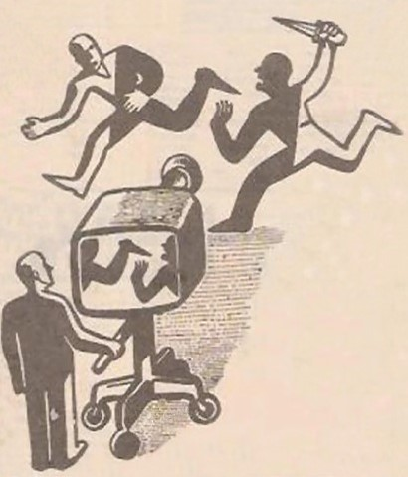
Co widzisz na tym zdjęciu?

Prawdziwe zdjęcie

